KARAKTERISTIK HASIL TANGKAPAN DAN DAERAH PENANGKAPAN IKAN KAKATUA (Famili Scaridae) MENGGUNAKAN BUBU TAMBUN DAN MUROAMI DI PERAIRAN PULAU PANGGANG DAN SEKITARNYA

CHARACTERISTICS OF CATCH AND FISHING GROUND OF PARROT FISH (Family Scaridae) USING FISH TRAPS AND MUROAMI IN PANGGANG WATERS AND ITS SURROUNDINGS

Irfan Rifaldi, Prihatin Ika Wahyuningrum*, Domu Simbolon, Tri Nanda Citra Bangun, dan Didin Komarudin
Departemen Pemanfaatan Sumberdaya Perikanan, Fakultas Perikanan dan Ilmu Kelautan, Institut Pertanian Bogor
Jl. Raya Dramaga-Bogor, 16680. Bogor, Indonesia
E-mail korespondensi: piwahyuningrum@apps.ipb.ac.id

Registrasi: 21 Maret 2023; Diterima setelah perbaikan: 26 Juni 2023
Disetujui terbit: 2 November 2023

ABSTRAK

Ikan kakatua termasuk ikan karang yang bersifat herbivora. Ikan ini sering tertangkap dengan bubu tambun dan muroami di perairan Pulau Panggang dan sekitarnya. Namun informasi tentang karakteristik daerah penangkapan ikan kakatua yang terkait dengan aspek biologi dan ekologi masih terbatas. Penelitian ini bertujuan untuk menghitung komposisi jumlah berdasarkan jenis/spesies ikan kakatua, mengukur parameter lingkungan perairan, dan memetakan daerah penangkapan ikan kakatua di perairan Pulau Panggang dan sekitarnya. Pengambilan data yang digunakan dalam penelitian ini adalah metode survei. Komposisi hasil tangkapan dan parameter lingkungan perairan diolah dengan Microsoft Excel lalu dianalisis secara deskriptif, sedangkan pemetaan daerah penangkapan ikan diolah dengan software pemetaan lalu dianalisis secara deskriptif. Hasil penelitian menunjukkan bahwa ikan kakatua yang tertangkap dengan bubu tambun dan muroami berjumlah 9 spesies. Ikan kakatua yang dominan tertangkap yaitu spesies mogong bataan (Scarus ghobban) 31%, mogong iler (Scarus psittacus) 27%, dan mogong ijo (Scarus rivulatus) 24%. Ikan kakatua paling banyak tertangkap pada ukuran panjang 17-20 cm sehingga mengindikasikan lokasi pengamatan ditempati oleh ikan kakatua yang relatif masih kecil. Alat tangkap yang lebih selektif untuk menangkap ikan kakatua di perairan Pulau Panggang dan sekitarnya adalah bubu tambun. Distribusi parameter lingkungan di perairan Pulau Panggang dan sekitarnya meliputi suhu (29,4-31,3°C), kedalaman perairan (0,9-1,8 m), salinitas (28-33 psu), serta nilai pH (7,1-8,3). Secara umum, kondisi perairan tersebut sudah sesuai dengan karakterististik perairan ikan kakatua. Daerah potensial penangkapan berada pada utara Pulau Panggang, terutama perairan Semak Daun.

Kata kunci : Bacillariophyceae, Kalimantan Barat, Perifiton, Pinnularia, Sungai Kapuas Kecil.
ABSTRACT

Parrot fish is Herbivorous reef fish. This fish is frequently caught with traps and fishing nets around Panggang Island waters. However, information on the biological and ecological characteristics of the parrot fish fishing grounds still needs to be made available. This research aims to calculate the number composition based on the type/species of parrot fish, measure aquatic environmental parameters, and map the parrot fishing areas in the waters of Panggang Island and its surroundings. The method of data retrieval used in this study is a survey method. Catch composition and aquatic environmental parameters were processed using Microsoft Excel and then analyzed by descriptive analysis, whereas fishing area mapping was processed using mapping software and then descriptively analyzed. The results show that nine different species of parrot fish were caught using tambun traps and fishing nets. The caught of Scarus ghobban, Scarus psittacus and Scarus rivulatus were 31%, 27%, 24% respectively. Most parrot fish caught was 17-20 cm, indicating that small parrot fish occupied the observation location. The fishing traps were more selective fishing gear for catching parrot fish around Panggang Island. The distribution of environmental parameters in the waters of Panggang Island and its surroundings includes temperature (29.4-31.3°C), water depth (0.9-1.8 m), salinity (28-33 psu), and pH value (7. 1-8,3). The environmental conditions are generally consistent with those of parrot fish waters. The best fishing spots are north of Panggang Island, specifically in the Semak Daun waters.

Key words: fishing ground, parrot fish (Scaridae), fish catch, Panggang Island Waters.

- PENDAHULUAN
Kepulauan Seribu memiliki perairan karang dengan kelimpahan sumberdaya ikan. Kondisi perairan di Kepulauan Seribu sebagian besar terdiri atas karang dangkal atau paparan pulau. Salah satu ikan karang yang banyak ditemukan di Kepulauan Seribu adalah ikan kakatua. Ikan kakatua bernilai ekonomis penting dan merupakan salah satu komoditas unggulan Kepulauan Seribu (Lestari et al., 2017). Terdapat 7 spesies ikan kakatua yang tertangkap di perairan Karang Congkak, Kelurahan Pulau Panggang, Kepulauan Seribu, yaitu Scarus psittacus, Scarus ghobban, Scarus rivulatus, Scarus frenatus, Scarus chameleon, Leptoscarus vaigiensis, dan Scarus quoyi (Ghiffar et al., 2017).
Ikan kakatua adalah ikan karang pemakan algae pada karang mati atau disebut juga sebagai ikan herbivora yang termasuk kedalam Genus Scaridae (Tambunan et al., 2020). Hasil penelitian terdahulu menyatakan bahwa ikan kakatua yang tertangkap di perairan Karang Congkak, Kelurahan Pulau Panggang masih didominasi spesies berukuran kecil yaitu 123-144 mm, serta ukuran panjang ikan kakatua dewasa ini cenderung mengalami penurunan (Lestari et al., 2017). Hal tersebut disebabkan oleh jumlah intensitas penangkapan yang semakin meningkat dan teknologi penangkapan yang jarang memperhatikan ukuran ikan yang boleh ditangkap (WWF, 2015). Selain itu, penurunan jumlah dan ukuran ikan juga dapat disebabkan karena perubahan kondisi lingkungan perairan (Muslim, 2016).
Pengetahuan tentang ukuran ikan penting diketahui karena berhubungan dengan penetapan kategori status pemanfaatan di wilayah penangkapan ikan. Jika hasil tangkapan masih didominasi oleh spesies ikan berukuran belum layak tangkap, diindikasikan bahwa daerah tersebut mengalami degredasi hasil tangkapan. Usaha penangkapan yang cenderung meningkatkan produksi tangkapan tanpa memperhatikan ukuran ikan yang tertangkap dapat mengancam kelestarian sumberdaya ikan (Tarigan et al., 2019). Pengetahuan lain yang penting diketahui ialah pemahaman mengenai karakteristik faktor lingkungan yang tepat sebagai acuan dalam penentuan daerah penangkapan potensial. Faktor lingkungan perairan merupakan salah satu faktor yang penting dalam menentukan penyebaran ikan di alam. Beberapa faktor utama yang mempengaruhi penyebaran ikan di perairan antara lain suhu, salinitas, kedalaman, pH dan sebagainya (Fuadi et al., 2018). Pengetahuan mengenai daerah penangkapan ikan memudahkan nelayan memperkirakan biaya operasional penangkapan dalam sekali melaut sehingga kegiatan penangkapan lebih efektif dan efisien.
Hasil pra-survei menunjukkan bahwa nelayan di Pulau Panggang menangkap ikan kakatua dengan menggunakan alat tangkap bubu tambun dan muroami. Komoditas ikan kakatua di Indonesia masih belum mendapatkan perhatian untuk diteliti sementara keberadaan ikan kakatua saat ini di kawasan Indo-Pasifik masih melimpah. Hal ini menyebabkan informasi mengenai ikan kakatua yang ada di Indonesia masih sangat minim (WWF, 2015). Selain itu, penelitian mengenai kondisi parameter lingkungan perairan di lokasi daerah penangkapan ikan kakatua juga belum banyak dilakukan.
Oleh karena itu, penelitian ini bertujuan untuk menghitung komposisi jumlah berdasarkan jenis/spesies ikan kakatua, mengukur parameter lingkungan perairan, dan memetakan daerah penangkapan ikan kakatua di perairan Pulau Panggang dan sekitarnya yang ditangkap menggunakan bubu tambun dan muroami. Hasil penelitian diharapkan dapat menambah pengetahuan mengenai kondisi perikanan dan karakteristik daerah penangkapan ikan kakatua di perairan Pulau Panggang, Kepulauan Seribu. Informasi mengenai daerah penangkapan potensial dan non-potensial juga dapat dimaksimalkan oleh nelayan untuk meningkatkan hasil tangkapan. Selain itu, informasi tersebut dimaksudkan sebagai langkah untuk memulihkan kembali daerah penangkapan ikan kakatua yang tidak potensial sebelum dimanfaatkan kembali. Dengan demikian, kekayaan sumberdaya ikan kakatua di pulau panggang tetap lestari dan berkelanjutan.

- BAHAN DAN METODE
Tempat dan Waktu Penelitian
Penelitian ini dilakukan mulai tanggal 25 Februari sampai 25 Maret 2018 di Pulau Panggang, Kepulauan Seribu, Jakarta. Peta lokasi penelitian dapat dilihat pada Gambar 1.
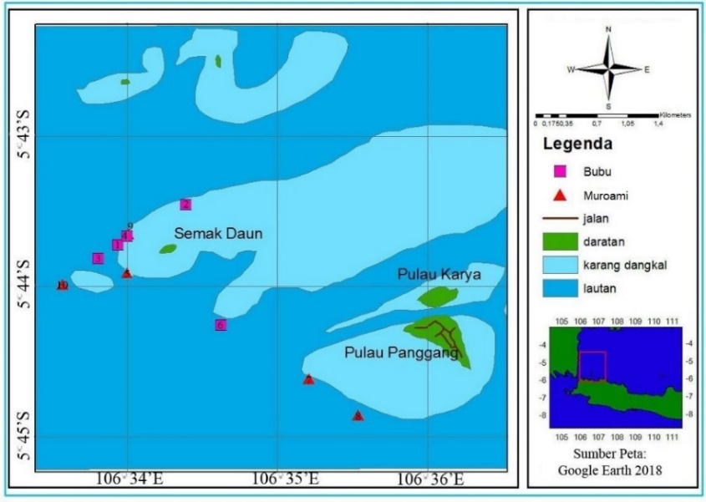
Gambar 1. Lokasi Penelitian

Alat dan Bahan Penelitian
Alat yang digunakan dalam penelitian disajikan pada Tabel 1. Bahan yang digunakan dalam penelitian adalah peta kepulauan seribu yang diperoleh dari Google earth. Peta ini digunakan saat wawancara dengan nelayan untuk menentukan titik lokasi penangkapan ikan kakatua dengan bubu tambun dan muroami.

Tabel 1 Alat yang digunakan saat penelitian
Nama alat | Kegunaan
GPS (Global Positioning System) | Menentukan koordinat lokasi penangkapan
Refraktometer | Mengukur salinitas alir laut
pH (Derajat keasaman) meter | Mengukur (pH) derajat keasaman air laut
DO meter | Mengukur suhu air laut
Kamera | Mendokumentasikan seluruh kegiatan
Penggaris 30 cm | Mengukur panjang total ikan kakatua
Roll meter | Mengukur kedalaman perairan
ADS (alat dasar selam) | Memudahkan saat memverifikasi dan mengamati substrat dasar perairan
Alat tulis | Mencatat seluruh data dan informasi yang diperoleh saat penelitian

Metode pengumpulan data
Pengumpulan data dalam penelitian ini menggunakan metode survei. Metode survei adalah metode penelitian yang diadakan untuk memperoleh gejala-gejala yang ada dan mencari keterangan-keterangan secara faktual dari suatu kelompok ataupun suatu daerah (Sugiyono, 2014). Kriteria responden yang dijadikan sampel adalah nelayan yang aktif beroperasi menangkap ikan kakatua di Pulau Panggang dan sekitarnya. Jumlah responden penelitian yang diperoleh dari hasil wawancara sebanyak 10 nelayan yaitu 5 nelayan bubu tambun dan 5 nelayan muroami.
Data penelitian diperoleh dengan cara ikut melaut bersama nelayan bubu tambun dan muroami selaku responden penelitian. Jumlah hari melaut dari masing-masing nelayan selama 1 hari per 1 nelayan. Dengan demikian, jumlah stasiun pengamatan yang diperoleh selama penelitian sebanyak 10 titik (Tabel 2).

Tabel 2 Stasiun pengamatan selama penelitian
No | Lokasi (stasiun pengamatan) | Bujur (°) | Lintang (°)
1 | Semak Daun 1 | 106°33'31.84"T | 5°43'43.91"S
2 | Semak Daun 2 | 106°34'7.95"T | 5°43'19.05"S
3 | Semak Daun 3 | 106°33'20.67"T | 5°43'58.59"S
4 | Barat Laut Semak Daun | 106°33'53.36"T | 5°44'14.11"S
5 | Barat Daya Semak Daun | 106°33'35.55"T | 5°43'28.71"S
6 | Karang Sempit 1 | 106°34'41.22"T | 5°44'39.15"S
7 | Karang Tanjung BaratP.Panggang | 106°36'11.10"T | 5°45'10.57"S
8 | Gosong Panggang | 106°36'40.89"T | 5°45'16.87"S
9 | Barat Semak Daun | 106°33'22.31"T | 5°44'36.67"S
10 | Karang Sempit 2 | 106°35'0.58"T | 5°45'0.44"S

Jenis data yang diperoleh dalam penelitian meliputi jumlah, jenis, dan ukuran ikan kakatua yang tertangkap, kondisi parameter lingkungan perairan, serta lokasi daerah penangkapan ikan kakatua. Informasi panjang total (TL) serta jenis ikan kakatua yang tertangkap digunakan untuk mengetahui komposisi jenis dan jumlah hasil tangkapan ikan kakatua. Data paramer lingkungan seperti suhu, salinitas, kedalaman, pH, dan substrat dasar perairan digunakan untuk mendeskripsikan sekaligus memetakan daerah potensial penangkapan ikan kakatua di Pulau Panggang.

Pengolahan dan Analisis
Komposisi jenis dan jumlah hasil tangkapan
Data ikan kakatua yang sudah dikumpulkan dan dikelompokkan menurut spesies akan diolah dalam bentuk tabulasi data menggunakan software Microsoft Excel. Hasil pengolahan data yang sudah berbentuk tabel/diagram pie akan dianalisis secara deskriptif untuk memudahkan penyampaian informasi berkaitan dengan unit penangkapan serta komposisi jenis dan jumlah hasil tangkapan.

Identifikasi parameter lingkungan serta pemetaan daerah potensial penangkapan
Informasi parameter lingkungan yang telah diperoleh kemudian diolah dalam bentuk tabulasi data menggunakan software Microsoft Excel. Hasil dari tabulasi data kemudian diolah menggunakan software pemetaan. Setelah diolah menggunakan software pemetaan, dihasilkan peta profil kondisi parameter lingkungan perairan. Peta profil tersebut kemudian dianalisis secara deskriptif untuk menjelaskan nilai parameter lingkungan perairan (suhu, kedalaman, salinitas, pH dan substrat dasar) yang diperoleh di lokasi daerah penangkapan serta pemetaan daerah potensial penangkapan ikan kakatua di Pulau Panggang.

- HASIL DAN PEMBAHASAN
Unit Penangkapan Ikan Kakatua
Kapal
Kapal yang digunakan nelayan di Pulau Panggang untuk menangkap ikan kakatua yaitu kapal bubu tambun dan muroami (Gambar 2). Ukuran kapal muroami berkisar antara 5-10 GT, sedangkan ukuran kapal bubu tambun berkisar antara 3-5 GT. Jenis mesin yang digunakan adalah mesin dompeng. Dimensi kapal bubu tambun berukuran panjang 4 meter dan lebar 1,5 meter, sedangkan kapal muroami berukuran panjang 7 meter dan lebar 2 meter.

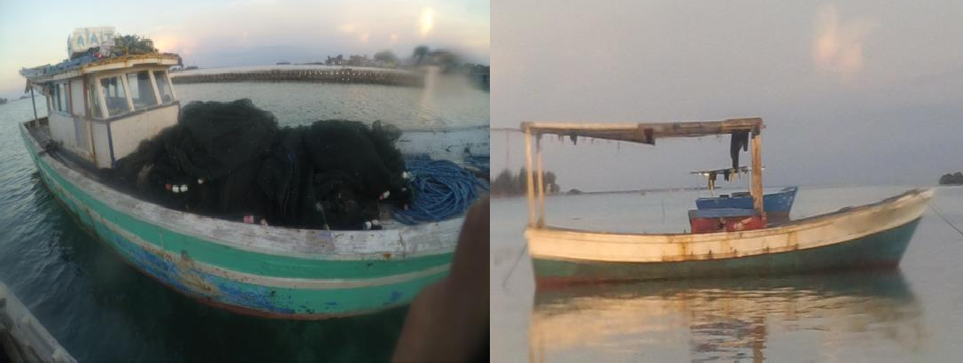
(A) (B)
Gambar 2 Kapal nelayan muroami (a) dan bubu tambun (b) di Pulau Panggang
(Sumber: Dokumentasi pribadi)

Alat tangkap
Konstruksi alat tangkap bubu tambun yang digunakan di Pulau Panggang dapat dilihat pada Gambar 3. Bubu tambun seluruh bagiannya terbuat dari bambu. Nelayan bubu tambun di Kepulauan Seribu melakukan kegiatan operasi pangkapan ikan selama satu hari (one day fishing) dengan jumlah bubu yang dioperasikan setiap harinya sebanyak 5-10 unit yang. Nelayan mengoperasikan bubu tambun pada perairan yang dangkal, tidak berarus kencang, dan bersubstrat dasar karang berpasir. Teknis pengoperasian bubu tambun meliputi 3 tahap yaitu pemasangan alat tangkap (setting), perendaman (soaking), serta pengangkatan (hauling).

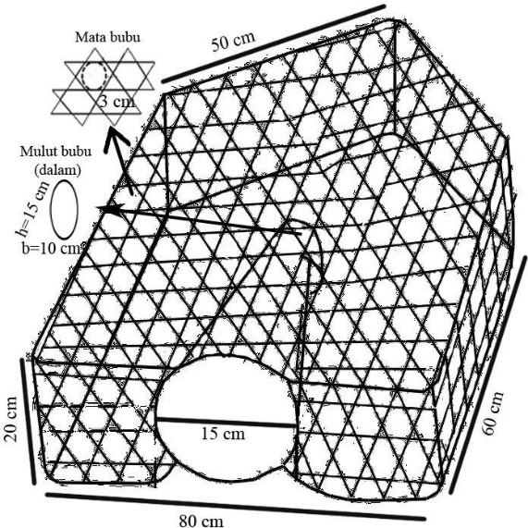
Gambar 3 Alat tangkap bubu tambun di Pulau Panggang
Konstruksi muroami di Pulau Panggang memiliki ukuran panjang ±350 m dan tinggi 1,5 m (Gambar 4). Ukuran mata jaring pada bagian badan muroami adalah 2 inci, sedangkan pada bagian kantong jaring adalah 1 inci. Nelayan muroami melaut selama satu hari (one day fishing). Teknis pengoperasian bubu tambun meliputi 3 tahap yaitu pemasangan alat tangkap (setting), penggiringan (frightening) ikan ke kantong, serta pengangkatan (hauling).

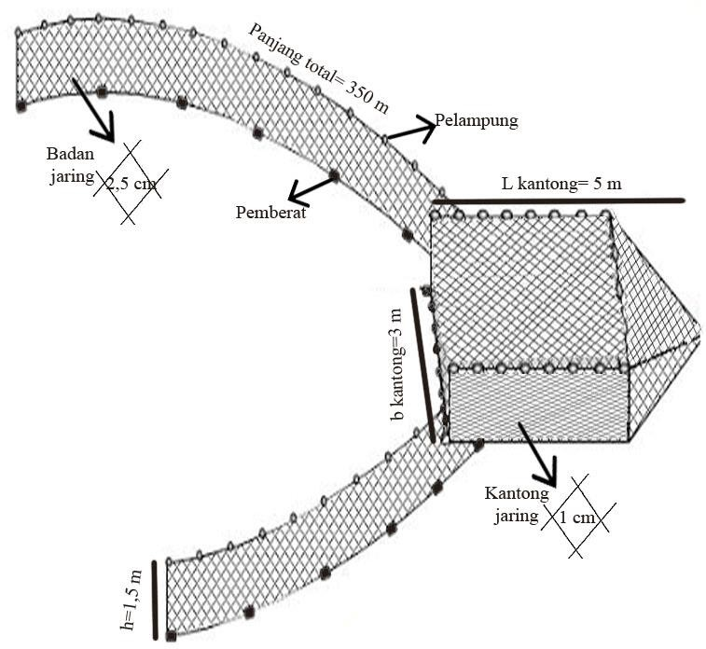
Gambar 4 Alat tangkap muroami di Pulau Panggang
Nelayan
Nelayan di Pulau Panggang sebagian besar masih tergolong nelayan tradisional dan penentuan daerah penangkapan masih menggunakan insting serta pengalaman pribadi. Tenaga kerja yang digunakan untuk mengoperasikan muroami berjumlah 5-7 orang, dengan rincian 1 orang sebagai pemilik kapal dan 5-6 orang sebagai anak buah kapal (ABK). Nelayan muroami melaut selama 1 hari atau 3-7 hari, tergantung pada jarak daerah penangkapan yang akan dituju. Jumlah tenaga kerja muroami lebih banyak dibandingkan jumlah tenaga kerja bubu tambun.

Komposisi jenis hasil tangkapan ikan kakatua di perairan Pulau Panggang
Ikan kakatua yang tertangkap selama penelitian berjumlah 394 ekor (Tabel 4). Ikan kakatua yang tertangkap menggunakan bubu tambun sebanyak 140 ekor, sedangkan ikan kakatua yang tertangkap dengan muroami sebanyak 254 ekor. Komposisi hasil tangkapan ikan kakatua selama penelitian disajikan pada Gambar 5. Jenis ikan kakatua yang tertangkap didominasi oleh spesies mogong bataan (Scarus ghobban) sebanyak 124 ekor, mogong ijo (Scarus rivulatus) sebanyak 96 ekor dan mogong iler (Scarus psittacus) sebanyak 107 ekor. Ikan kakatua yang tertangkap dengan persentase terbesar yaitu Scarus ghobban (31,5%) dan terkecil yaitu Scarus niger (1,2%).

Tabel 3 Jumlah hasil tangkapan ikan kakatua
Spesies (ekor) | Alat tangkap |  | Jumlah  (ekor) | Persentase  (%)
 | Bubu Tambun | Muroami
Mogong bataan  (Scarus ghobban) | 51 | 73 | 124 | 31,5
Mogong iler  (Scarus psittacus) | 25 | 82 | 107 | 27,2
Mogong ijo  (Scarus rivulatus) | 39 | 57 | 96 | 24,4
Mogong bendera  (Scarus quoyi) | 5 | 26 | 31 | 7,9
Mogong betet  (Scarus fuscopurpureus) | 6 | 5 | 11 | 2,8
Kepala besarn  (Scarus frenatus) | 3 | 6 | 9 | 2,3
Angke  (Bolbometopon muricatum) | 6 | 0 | 6 | 1,5
Lape pisang  (Scarus chameleon) | 3 | 2 | 5 | 1,3
Mogong merah  (Scarus niger) | 2 | 3 | 5 | 1,2
Jumlah total | 140 | 254 | 294 | 100

Sebaran selang panjang ikan kakatua yang tertangkap di perairan Pulau Panggang
Ikan kakatua yang tertangkap selama penelitian memiliki frekuensi terbanyak pada ukuran selang panjang 17-20 cm dan frekuensi sedikit pada ukuran selang panjang 29-32 cm (Tabel 5). Diindikasikan bahwa seluruh lokasi pengamatan ditempati oleh ikan kakatua yang berukuran relatif masih kecil. Ukuran panjang ikan kakatua dewasa mayoritas berada pada rentang 20-50 cm. Ikan kakatua yang tertangkap selama penelitian berukuran masih kecil dapat disebabkan oleh kegiatan penangkapan yang dilakukan secara terus- menerus tanpa memperhatikan keberlangsungan dari spesies ikan kakatua yang ada.

Tabel 4 Selang panjang ikan kakatua yang tertangkap (total)
Spesies (ekor) | Selang Panjang (cm) |  |  |  |  |  |  | Alat Tangkap
 | 12<L ≤14 | 14<L ≤17 | 17<L ≤20 | 20<L ≤23 | 23<L ≤26 | 26<L ≤29 | 29<L ≤32 | Muroami | Bubu tambun
Mogong bataan  (Scarus ghobban) | 0 | 17 | 62 | 32 | 10 | 2 | 1 | 73 | 51
Mogong iler  (Scarus psittacus) | 23 | 61 | 16 | 6 | 1 | 0 | 0 | 82 | 25
Mogong ijo  (Scarus rivulatus) | 0 | 13 | 58 | 16 | 7 | 0 | 2 | 57 | 39
Mogong bendera  (Scarus quoyi) | 1 | 3 | 6 | 0 | 1 | 0 | 0 | 26 | 5
Mogong betet  (Scarus fuscopurpureus) | 0 | 4 | 17 | 10 | 0 | 0 | 0 | 5 | 6
Kepala besarn  (Scarus frenatus) | 0 | 0 | 6 | 2 | 0 | 1 | 0 | 6 | 3
Angke  (Bolbometopon muricatum) | 0 | 0 | 1 | 1 | 1 | 1 | 2 | 0 | 6
Lape pisang  (Scarus chameleon) | 0 | 0 | 3 | 2 | 0 | 0 | 0 | 2 | 3
Mogong merah  (Scarus niger) | 0 | 1 | 3 | 1 | 0 | 0 | 0 | 3 | 2
Jumlah total | 24 | 99 | 172 | 70 | 20 | 4 | 5 | 254 | 140

Pengoperasian bubu tambun dan muroami memiliki keunggulan dan kelemahan dalam menangkap ikan kakatua. Jika dilihat dari sisi ekologi, alat tangkap bubu tambun bersifat lebih ramah lingkungan karena tidak dapat menangkap ikan kakatua yang berukuran relatif masih kecil. Bubu tambun menangkap ikan kakatua sebanyak 140 ekor, sedangkan muroami sebanyak 254 ekor.
Kedua alat tangkap tersebut sama-sama baik digunakan jika teknologi penangkapan ikan yang diterapkannya tepat atau sesuai. Jika dilihat dari segi efektivitas jumlah hasil tangkapan, muroami bersifat lebih efektif dalam menangkap ikan kakatua. Namun, Peneliti merekomendasikan alat tangkap yang tepat digunakan untuk menangkap ikan kakatua di perairan Pulau Panggang dan sekitarnya adalah bubu tambun. Bubu tambun lebih selektif dalam menangkap ikan kakatua. Tidak semua macam ukuran ikan kakatua dapat terperangkap di dalam bubu. Berbeda halnya dengan muroami yang dapat menangkap semua macam ukuran ikan kakatua. Selain itu, bubu tambun juga lebih ramah lingkungan dalam proses pengoperasiannya dibandingkan muroami. Rekomendasi ini bertujuan agar kondisi ekosistem dan keberadaan ikan kakatua yang ada di perairan Pulau Panggang dan sekitarnya dapat tetap terjaga.

Daerah Penangkapan Ikan Kakatua
Karakteristik perairan Pulau Panggang dan sekitarnya menurut parameter lingkungan
Parameter lingkungan memiliki peranan penting yang mempengaruhi persebaran ikan di perairan. Setiap komoditas perikanan memiliki toleransi atau ketahanan fisik yang berbeda-beda terhadap parameter lingkungan. Hal tersebut akan berdampak terhadap aktivitas metabolisme, migrasi serta aktivitas mencari makan dari spesies ikan tersebut (Wangi et al., 2019). Sebaran parameter lingkungan perairan di Pulau Karang dan sekitarnya disajikan pada Tabel 6.

Tabel 5 Persebaran nilai parameter lingkungan di Pulau Panggang dan sekitarnya
Lokasi (stasiun pengamatan) | Parameter lingkungan perairan
 | suhu  (˚C) | kedalaman (m) | salinitas (PSU) | pH
Semak Daun 1 (1) | 29,8 | 1,5 | 30 | 8,1
Semak Daun 2 (2) | 29,7 | 1,6 | 29 | 7,5
Semak Daun 3 (3) | 30,6 | 1,1 | 29 | 7,9
Barat Laut Semak Daun (4) | 31,3 | 0,9 | 28 | 7,1
Barat Daya Semak Daun (5) | 30,1 | 1,5 | 30 | 7,6
Karang Sempit 1 (6) | 29,7 | 1,6 | 30 | 7,6
Karang Tanjung Barat P.Panggang (7) | 29,4 | 1,8 | 30 | 7,7
Gosong Panggang (8) | 29,5 | 1,8 | 32 | 7,6
Barat Semak Daun (9) | 30,1 | 1,1 | 28 | 8,3
Karang Sempit 2 (10) | 30,7 | 1,1 | 33 | 8

Distribusi suhu di Pulau Panggang dan sekitarnya memiliki rentang 29,4-31,3°C, dengan suhu rata-rata suhu 29-30°C (Tabel 6 ). Nilai suhu perairan yang diperoleh sebagian besar sesuai dengan literatur. Pendapat Effendi et al., (2016) menyatakan bahwa suhu yang disenangi oleh ikan kakatua di kawasan Indo-Pasifik berkisar 18,8-33,1°C. Suhu dapat mempengaruhi aktivitas metabolisme, perkembangbiakkan dan proses fisiologis organisme karang (Aldilla, 2014). Ikan kakatua merupakan ikan pemakan alga pada karang mati. Hal ini menyebabkan ikan kakatua memiliki kemampuan adaptasi dengan kondisi yang sesuai dengan habitat terumbu karang. Suhu yang baik untuk habitat terumbu karang adalah berkisar antara 25-29°C, toleransi minimum sebesar 16-17°C dan toleransi maksimum sebesar 36°C (Danie & Santosa, 2014).
Kedalaman perairan di pulau Panggang dan sekitarnya menyebar pada nilai 0,9-1,8 meter, dengan rata-rata kedalaman sebesar 1,1-1,6 meter (Tabel 6). Sebaran kedalaman perairan yang diperoleh dapat dikatakan masih sesuai dengan literatur. Penyebaran ikan kakatua di wilayah Indo-Pasifik berada pada kedalaman 0-90 meter (www.fishbase.org). Kedalaman perairan memiliki hubungan berbanding lurus dengan suhu perairan yaitu semakin dalam suatu perairan akan menyebabkan penurunan suhu serta intensitas penyinaran matahari. Hal tersebut akan mempengaruhi distribusi ikan karang dari segi ketersediaan makanan, pengaruh ombak serta keberadaan predator (Tambunan et al., 2020).
Penyebaran nilai salinitas pada wilayah penelitian yaitu 28-33 psu, dengan rata-rata nilai salinitas 30 psu (Tabel 6). Sebaran salinitas yang diperoleh masih sesuai dengan literatur. Perbedaan salinitas terjadi karena perbedaan dalam penguapan dan presipitasi. Informasi dari Effendi et al., (2016) bahwa sebaran salinitas di lokasi habitat ikan kakatua di kawasan Indo-Pasifik berada pada rentang 23,74-39,1 psu, salinitas air laut di Kepulauan Seribu berkisar pada rentang 28-34 psu dengan rata-rata sebesar 30,9 psu serta pendapat Effendi et al., (2016) yang menyatakan kondisi salinitas di perairan Pulau Panggang dan sekitarnya pada bulan April-Juni berkisar pada rentang 30-33 psu.
Nilai pH yang diperoleh selama penelitian memiliki rentang nilai 7,1-8,3, dengan rata-rata nilai pH sebesar 7,7-8,0. Informasi mengenai sebaran pH di lokasi habitat ikan kakatua di kawasan Indo-Pasifik berada pada rentang 7,9-8,3 (WWF, 2015). Kondisi pH pada beberapa stasiun pengamatan tidak sesuai dengan literatur. Lokasi pengamatan yang memiliki pH sesuai literatur yaitu Semak Daun 1, Semak Daun 3, Barat Semak Daun dan Karang Sempit 2. Salah satu faktor yang dapat mempengaruhi keasaman pH di perairan adalah adanya kandungan karbondioksida, karena karbondioksida lebih bersifat asam. Salah satu contohnya adalah terjadinya hujan asam di suatu perairan akibat dari asap-asap kendaraan bermotor dan pabrik industri, maka pH di perairan tersebut akan cenderung bernilai asam (Arifin, 2015).

Daerah Penangkapan Ikan (DPI) Kakatua di Perairan Pulau Panggang dan sekitarnya
Kemampuan dalam menentukan titik potensial daerah penangkapan dapat menjadi salah satu faktor penentu keberhasilan dalam melakukan usaha penangkapan ikan (Bukhari et al., 2017). Penentuan daerah potensial tangkapan didasarkan pada kondisi parameter lingkungan (suhu, kedalaman, pH, serta salinitas perairan). Daerah potensial penangkapan ikan kakatua dengan bubu tambun dan muroami disajikan pada Gambar 5.

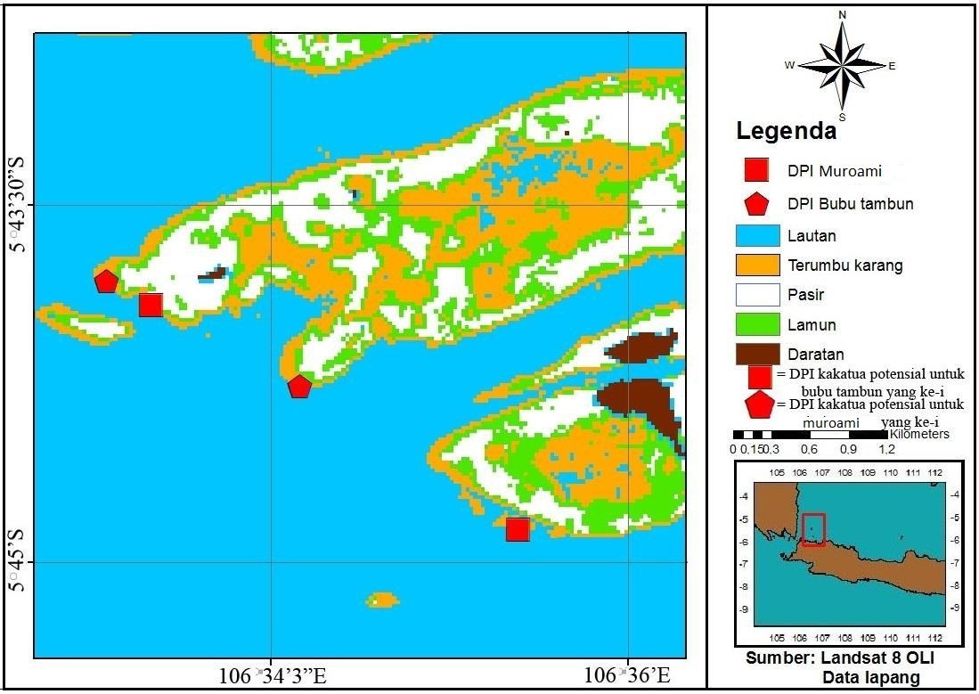
Gambar 5 Sebaran DPI potensial ikan kakatua dengan bubu tambun dan muroami

Hasil penelitian menunjukkan bahwa nelayan bubu tambun dan muroami lebih banyak melakukan aktivitas penangkapan di wilayah perairan sebelah utara Pulau Panggang (Gambar 9). Wilayah perairan yang termasuk bagian utara Pulau Panggang meliputi perairan Semak Daun, Karang Congkak, Karang Bongkok, Pulau Kelapa dan lainnya. Hal yang sama juga ditegaskan oleh Gumilang, (2016) bahwa wilayah perairan Utara memiliki kelimpahan karang dangkal yang lebih banyak daripada bagian selatan. Hal ini sekaligus menunjukkan bahwa kelimpahan ikan kakatua lebih banyak berada di perairan utara daripada perairan selatan. Secara lebih spesifik, daerah potensial penangkapan ikan kakatua berada pada perairan Semak Daun dan sekitarnya. Perairan Semak Daun merupakan perairan yang memiliki habitat padang lamun dan terumbu karang terluas. Hal tersebut menyebabkan jumlah tangkapan ikan kakatua pada perairan ini lebih banyak daripada wilayah lainnya.
Kesamaan daerah potensial penangkapan ikan kakatua dengan bubu tambun dan muroami berada pada wilayah perairan Semak Daun. Salah satu dampak yang dapat terjadi akibat kesamaan tersebut adalah persaingan dalam penentuan DPI. Hal tersebut juga ditegaskan oleh hasil wawancara nelayan yang menyatakan bahwa pernah terjadi pencurian ikan hasil tangkapan untuk jenis alat tangkap bubu tambun. Namun, sampai saat ini tidak pernah terjadi konflik antar nelayan akibat memperebutkan DPI. Cara yang dilakukan oleh nelayan Pulau Panggang dan sekitarnya untuk menghindari konflik adalah dengan tidak mengoperasikan alat tangkap di perairan yang sudah ada alat tangkap yang sedang dioperasikan sehingga hal tersebut dapat meminimalisir terjadinya konflik akibat perebutan wilayah DPI antar nelayan.

- KESIMPULAN
Jenis ikan kakatua (Scaridae) yang tertangkap dengan bubu tambun dan muroami di Pulau Panggang terdapat 9 spesies yaitu Scarus quoyi (31 ekor), Scarus psittacus (107 ekor), Scarus niger (5 ekor), Scarus rivulatus (96 ekor), Scarus fuscopurpureus (11 ekor), Scarus ghobban (124 ekor), Scarus chameleon (5 ekor), Bolbometopon muricatum (6 ekor) dan Scarus frenatus (9 ekor). Ikan kakatua paling banyak tertangkap pada ukuran panjang 17-20 cm sehingga mengindikasikan lokasi pengamatan ditempati oleh ikan kakatua yang relatif masih kecil. Distribusi parameter lingkungan di perairan Pulau Panggang dan sekitarnya meliputi suhu (29,4-31,3°C), kedalaman perairan (0,9-1,8 m), salinitas (28-33 psu), serta nilai pH (7,1-8,3). Secara umum, kondisi perairan tersebut sudah sesuai dengan karakterististik perairan ikan kakatua. Daerah potensial penangkapan berada pada utara Pulau Panggang, terutama perairan Semak Daun.

DAFTAR PUSTAKA
Aldilla A. 2014. Analisis kondisi habitat karang di Pulau Rimaubalak, Kandangbalak, dan Panjurit Lampung Selatan [Tesis]. Bogor (ID): Institut Pertanian Bogor.
Arifin S. 2015. Peranan dan fungsi hukum lingkungan mengantisipasi dampak perubahan iklim pada sumberdaya Pesisir Sumatera Utara. Jurnal Hukum Samudra Keadilan. 10(2):168–176.
Bukhari, Adi W., Kurniawan. 2017. Pendugaan daerah penangkapan ikan tenggiri berdasarkan distribusi suhu permukaan laut dan klorofil-a di Perairan Bangka. Akuatika Jurnal Sumberdaya Perairairan. 11(1):26–57.
Daniel D., Santosa L.W. 2014. Karakteristik oseanografis dan pengaruhnya terhadap distribusi dan tutupan terumbu karang di wilayah gugusan Pulau Pari, Kabupaten Kepulaua Seribu, DKI Jakarta. Jurnal Bumi Indonesia. 3(2):1-9.

Effendi I., Suprayudi M.A, Nurjaya I.W, Surawidjaja E.H., Supriyono E, Junior M.Z., Sukenda. 2016. Oceanography and water quality condition in several waters of Thousand Islands and its suitability for white shrimp litopenaeus vannamei culture. Jurnal Ilmu dan Teknologi Kelautan Tropis. 8(1):403–417.
Fuadi A., Wiryawan B., Mustaruddin. 2018. Estimation fishing ground of scads with satellite image in Aceh water around Pidie Jaya. Jurnal Teknologi Perikanan dan Kelautan. 9(2):149–161.
Ghiffar M.A., Andi I., Syawaludin A.H., Nia K., Sri A. 2017. Hubungan kondisi terumbu karang dengan kelimpahan ikan karang target di Perairan Pulau Tinabo Besar, Taman Nasional Taka Bonerate, Sulawesi Selatan. Spermonde. 2(3):17-24
Gumilang T.R. 2016. Sebaran spasial habitat dan daerah penangkapan ikan baronang (Siganus sp.) di Kepulauan Seribu, Jakarta [Skripsi]. Bogor (ID): Institut Pertanian Bogor.
Lestari D.P., Bambang A.N., Kurohman F. 2017. Analisis faktor-faktor yang mempengaruhi harga ikan kakatua (Scarus sp) di Pulau Panggang, Kepulauan Seribu, DKI Jakarta. Jurnal Fisheries Resources Utilization Management Technology. 6(4):215–223.
Muslim. 2016. Kondisi daerah penangkapan lobster di sekitar Pulau Panggang Kepulauan Seribu, DKI Jakarta. [Skripsi]. Bogor (ID): Institut Pertanian Bogor.
Sugiyono. 2014. Metode penelitian pendidikan pendekatan kuantitatif, kualitatif dan r&d. Bandung (ID): Alfabeta.
Tambunan F., Munasik, Trianto A. 2020. Kelimpahan dan biomassa ikan karang famili scaridae pada ekosistem terumbu. Jurnal Marine Resources. 9(2):159–166.
Tarigan D.J., Simbolon D., Wiryawan B. 2019. Strategi pengelolaan perikanan gurita di Kabupaten Banggai Laut, Provinsi Sulawesi Tengah. Jurnal Teknologi Perikanan dan Kelautan. 9(1):13–24.
Wangi D.A.P., Sunardi, Rahman M.A. 2019. Pendugaan daerah potensi penangkapan ikan cakalang (Katsuwanus pelamis) berdasarkan parameter oseanografi di Perairan Selat Makassar. Journal of Fisheries and Marine Research. 3(1): 86–92.
WWF. 2015. Ikan Kakatua dan Baronang – Panduan Penangkapan dan Penanganan. Jakarta (ID): World Wide Fund for Nature.

